Taak 7: online reputatiescan van Brussels Airport Company

Inhoud
Event: Ryanair komt naar Brussels Airport Company 2
A.Sentimentanalyse 2
Welk sentiment leeft er m.b.t. je event of bedrijf? 2
Interpretatie van het resultaat: 4
Wat leren we hieruit? 4
B. Doelgroepcheck 4
Social Mention: 4
Twitter advanced search: 4
Twitter: 5
Topsy: 6
Google Alerts: 8
Google Advanced Search: 8
Twazzup: 9
Backtweets 9
Twitterfall 10
Icerocket: 12
Addict-o-Matic: 13
Socia media check: 14
Interpretatie van het resultaat: 15
Wat leren we hieruit? 16
C. Trefwoordanalyse 16
Wat zijn de meest gebruikte woorden in sociale media berichten mbt je event/bedrijf? 16
Interpretatie van het resultaat: 16
Wat leer je hieruit? 17
D. Aanvullende informatie m.b.t. online aanwezigheid /reputatie. 17
Pieken in de berichtgeving rond je event/ bedrijf 17
Geografische spreiding van je berichten 18
Speciale vermeldingen (bv. internationale vermeldingen die je helemaal niet verwacht had, ...) 18
Belangrijke informatie die je zeker moet meenemen in relatie tot heruitgave van het evenement (bvb. nieuwe trends, regelgeving,..) 18
E. Samenvattend 18

Event: Ryanair komt naar Brussels Airport Company
Team : Valerie Wegsteen & Bart D’haeseleer
Event: Vanaf februari 2014 zal de Ierse luchtvaartmaatschappij Ryanair ook vluchten aanbieden vanuit Brussels Airport. Oorspronkelijk biedt het vnl. Zuid-Europese bestemmingen aan.

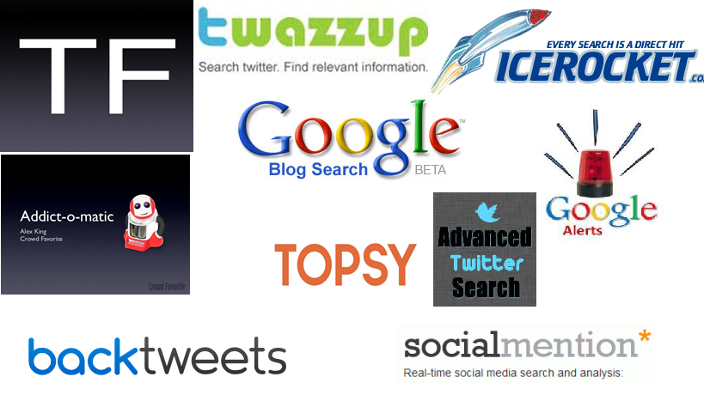

A.Sentimentanalyse

Welk sentiment leeft er m.b.t. je event of bedrijf?
    - Social Mention:
Strength: 1%= mate waarin het zoekwoord wordt besproken op de social media. Hierin maakt Social Mention de volgende berekening: vermeldingen in de laatste 24 uur, gedeeld door het totaal aantal mogelijke vermeldingen.
Sentiment: 13:1= Dit is de verhouding van positieve en negatieve vermeldingen. Een handige functionaliteit van de social media tool voor ondernemers die bijvoorbeeld willen weten welke mensen tevreden zijn over hun bedrijf en welke niet.
Passion: 37 % = Hierbij meet de social media tool de kans dat mensen herhaaldelijk praten over een bepaald zoekwoord. Schrijven veel mensen eenmalig iets over het woord, dan verschijnt een lage score. Schrijven minder mensen erover, dan verschijnt een hogere score.
Reach: 16%= it is de reikwijdte van de invloed. De social media tool doet de volgende berekening: het aantal unieke auteurs dat verwijst naar dat zoekwoord, gedeeld door het totale aantal vermeldingen.
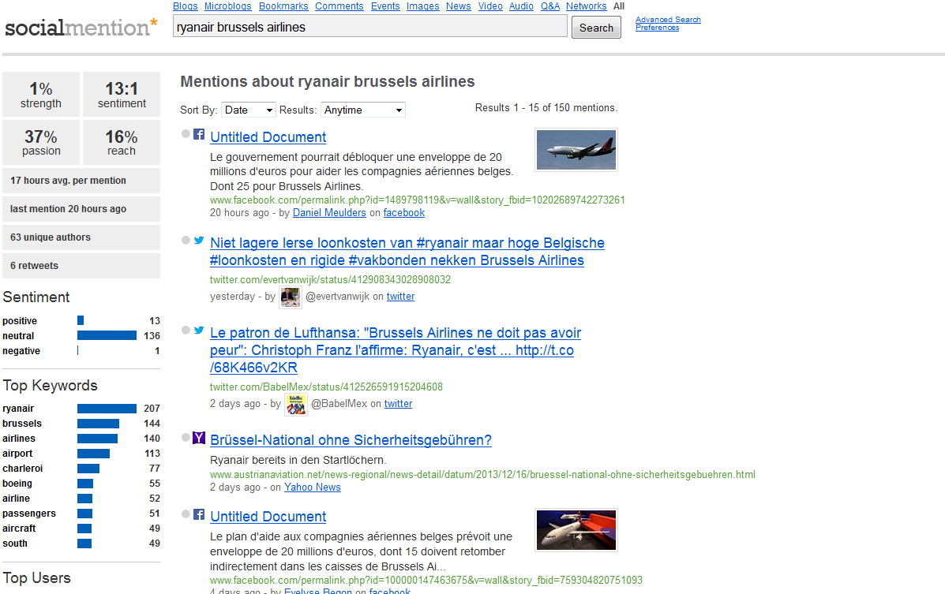
    - Twitter Advanced search
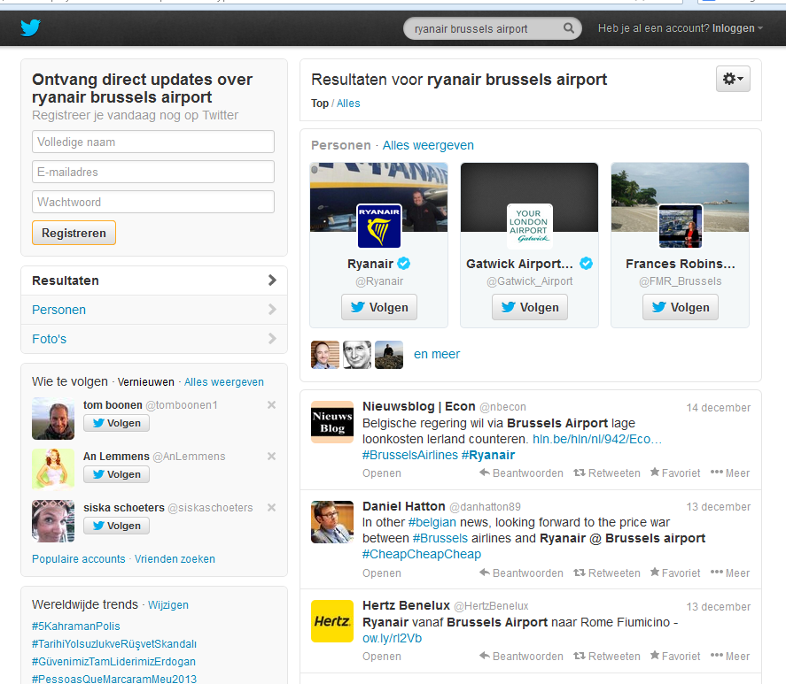

Interpretatie van het resultaat:
Socialmention:
Het event is vnl. positief, dat merk je ook aan het cijfer sentiment van www.socialmention.com (13:1). Dat cijfer geeft de verhoudingen weer tussen positieve (13) en negatieve commentaren.

De parameter passion gaf 37 % aan. Dat betekent dat het niet louter gaat om één groep mensen die communiceren maar het om een eerder brede (relatief) doelgroep gaat.

Strength: 1%= slaat op de mate waarin er gepraat wordt over het event. Dit blijkt hier bijster laag te zijn. Maar dit komt volgens ons door de keuze van het event, we zoeken nl. op een combinatie van drie zoektermen wat het al moeilijker maakt (hebben de mensen effectief gecommuniceerd met deze drie vermeldingen?). We vermoeden dat dit hierdoor een vertekend beeld geeft.

Reach: 16%: Dit betekent dat de verspreidde communicatie (tweets, ...) niet werden gelezen door een grote groep mensen. Ofwel werd er effectief minder gepubliceerd hieromtrent ofwel ligt het aan de combinatie van de zoektermen.

Twitter Advanced search:
Er zijn behoorlijk wat vermeldingen terug te vinden op Twitter. De meeste tweets zijn er met links naar nieuwssites of zijn berichtgevingen van kranten of openbare instanties.

Wat leren we hieruit?
Social mention: de komst van Ryanair wordt vnl. positief onthaald, al vrezen we dat de andere resultaten zoals passion en reach geen garanties kunnen geven omwille van de specifieke zoektermen. Op basis van onze zoektermen wordt er niet heel veel over gecommuniceerd en worden de berichten niet breed gezien (16%). Ook gaat het niet eenzelfde groep mensen die herhaaldelijk tweet maar om een bredere groep.

We vermoeden dat het een handige tool is op voorwaarde dat er eenduidig over wordt getweet (met eenzelfde term of groep termen).

Dit zou een ander beeld geven hebben mocht er gecommuniceerd en gezocht kunnen worden op een duidelijke term.

Twitter Advanced search levert vooral een weergave van wat ook verschijnt in de media. Vaak zijn het verwijzingen naar nieuwsites of dergelijke (luchtvaartmaatschappij, vakbonden, ...). Deze brengen weinig extra nieuws.

Er zijn ook enkele personen die hun persoonlijke maar subtiele mening uiten over de komst van Ryanair naar Brussels Airlines.

B. Doelgroepcheck
Hoe actief en waar begeeft je doelgroep (event) zich op sociale media?

Hieronder een verzameling van diverse sociale media:

Social Mention:
Zie vorige opdracht

Twitter advanced search:
Zie vorige opdracht

Twitter:
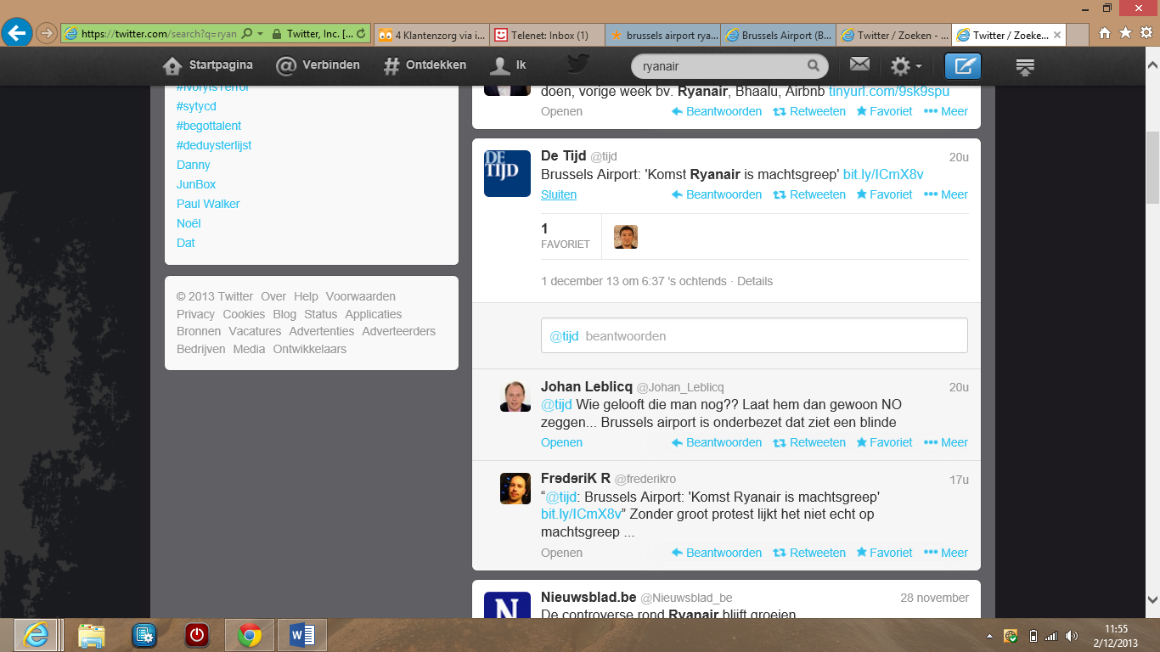

Deze opmerking wilden we je niet onthouden :-)
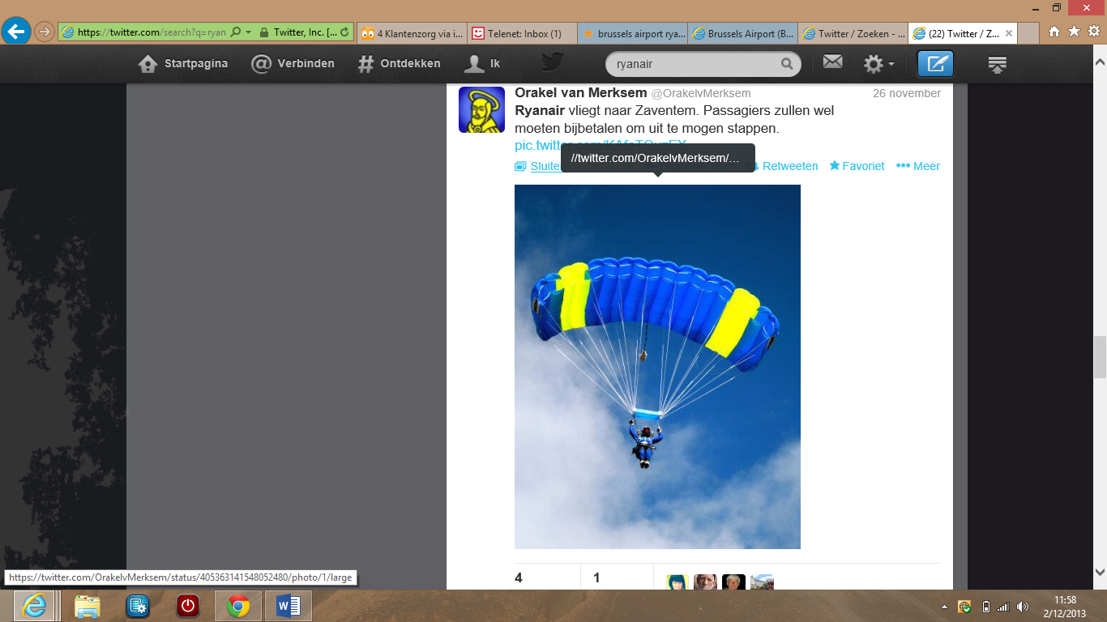

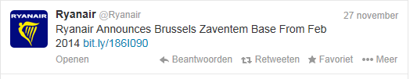

Topsy:
Op 26 november werd er het meest getweet over Ryanair - Brussels Airlines. Dat was ook de dag waarin het nieuws bekend werd gemaakt.
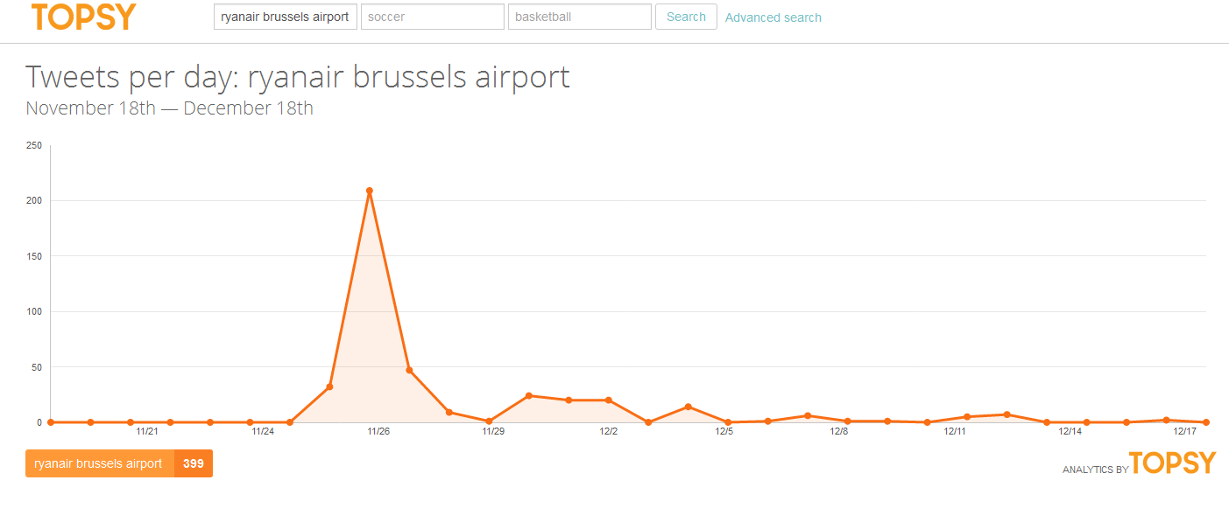
In de voorbije 22 dagen werden er 367 tweets verspreid over Ryanair – Brussels Airport
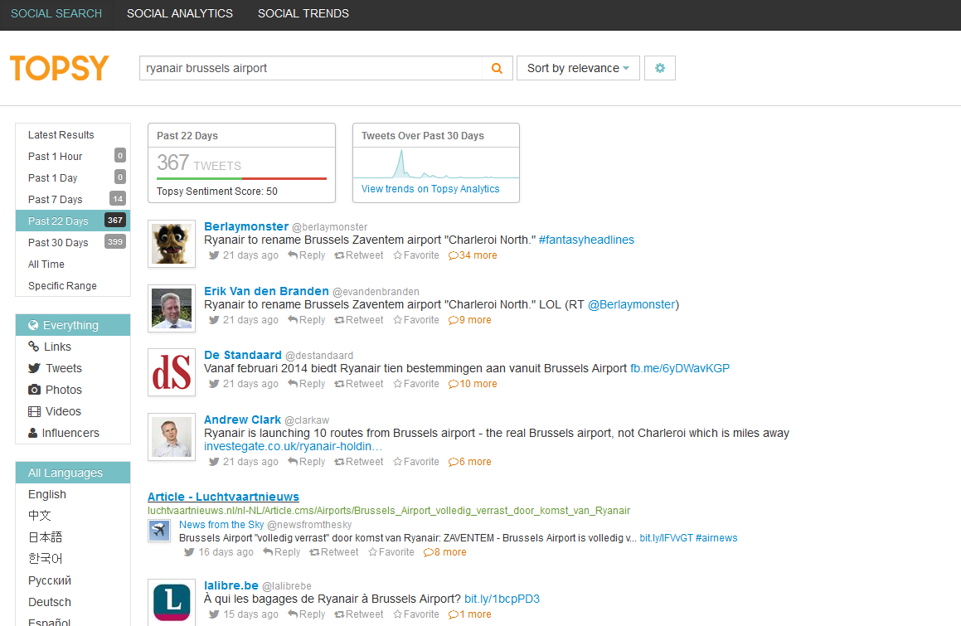

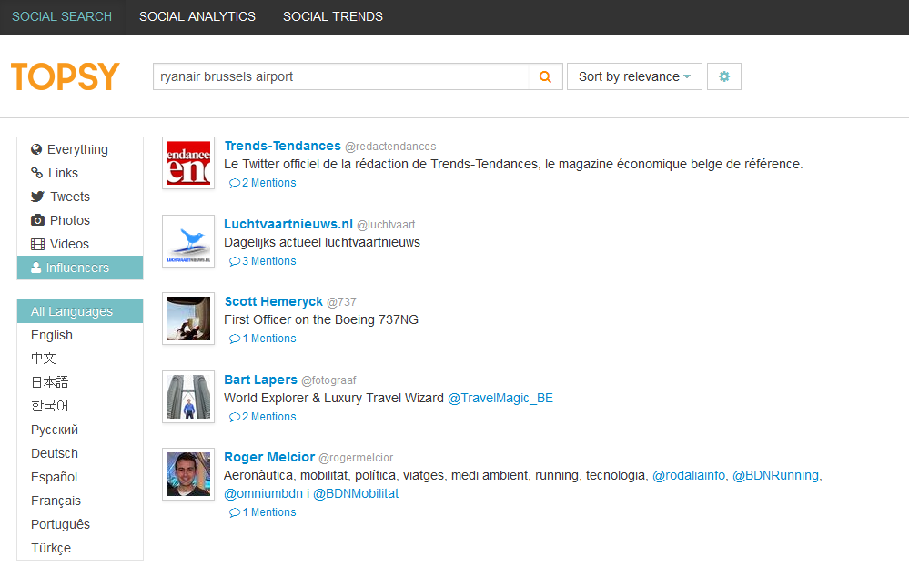

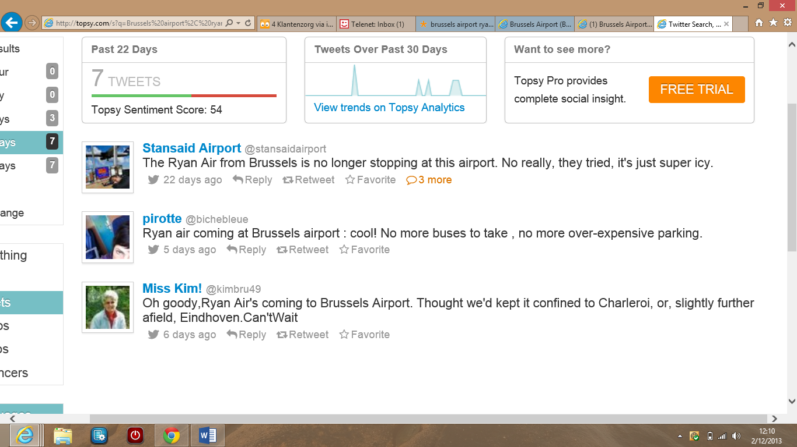

Google Alerts:
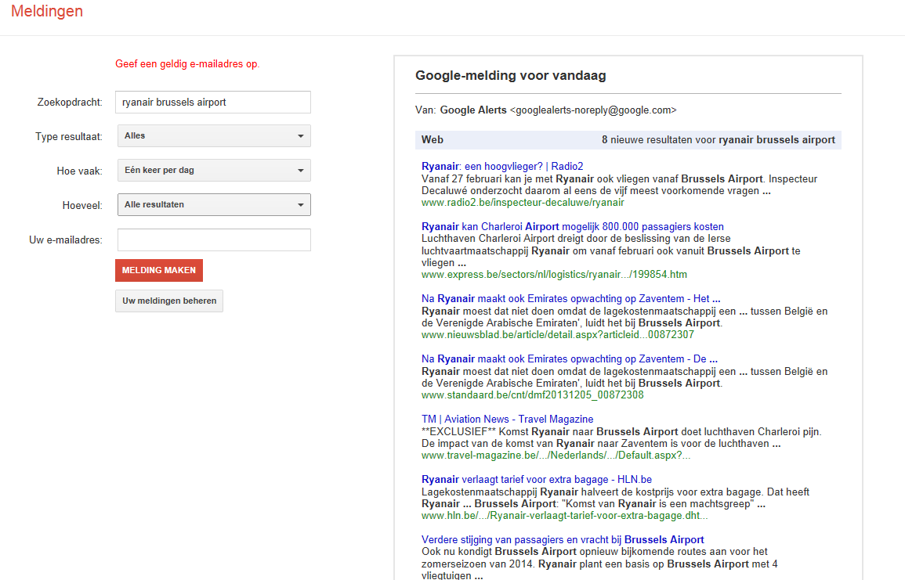

Google Advanced Search:
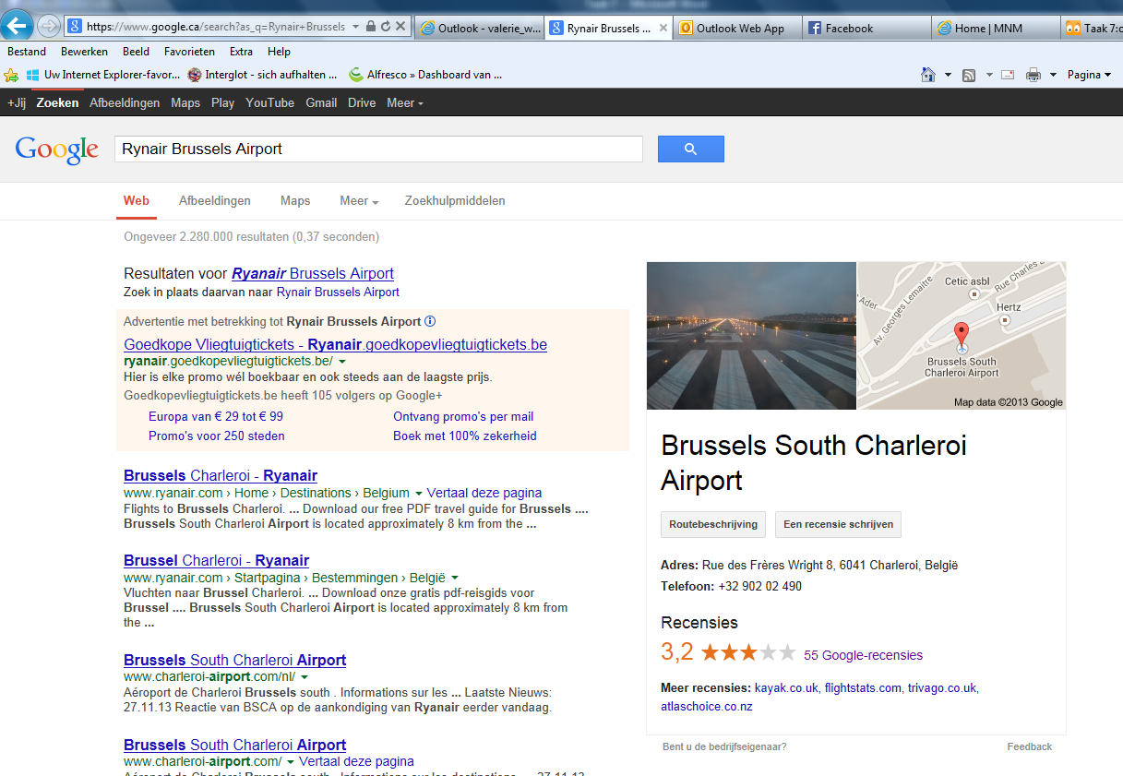

Twazzup:
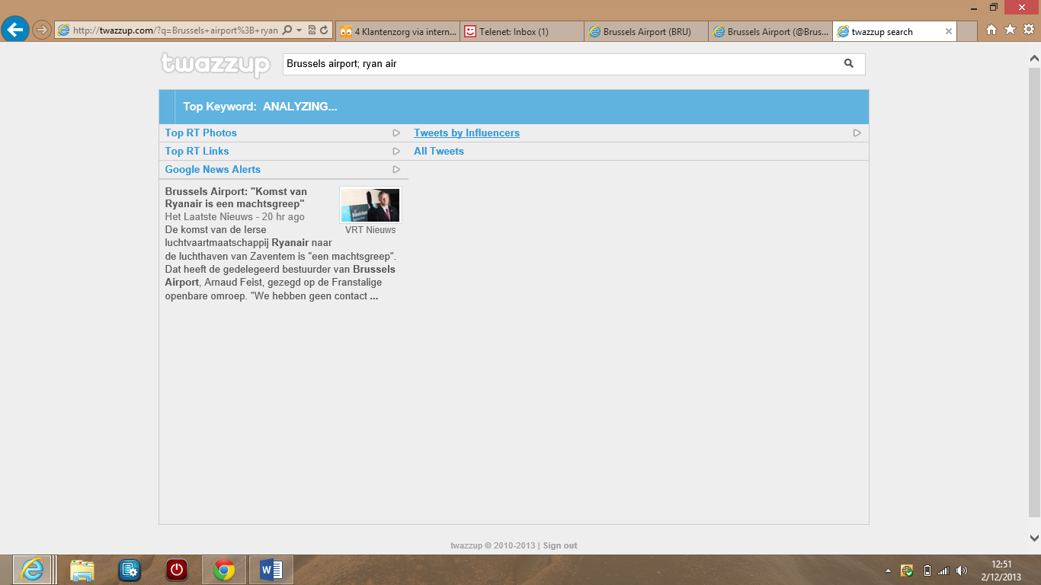

Backtweets
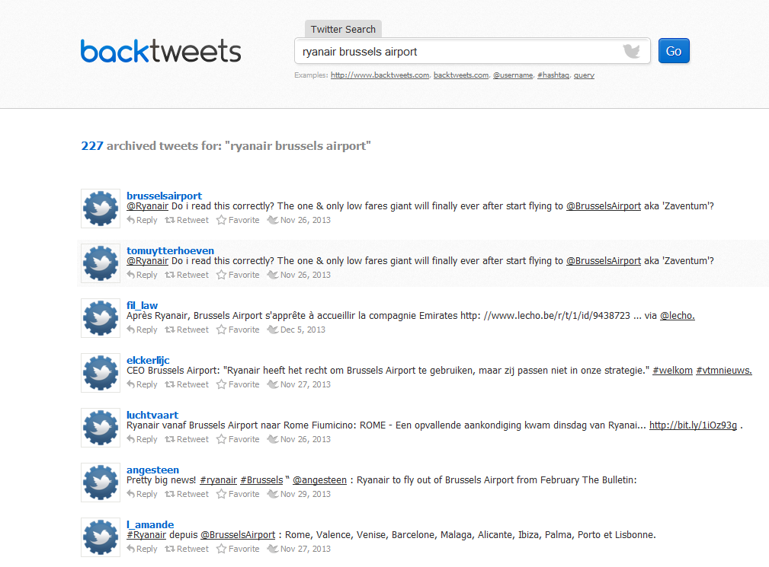

Twitterfall
Twitterfall neemt het voordeel van Twitters zoekformules , die kenbaar maken welke ‘topics’ op dit moment heel populair zijn en actueel. Enkele voorbeelden zijn:
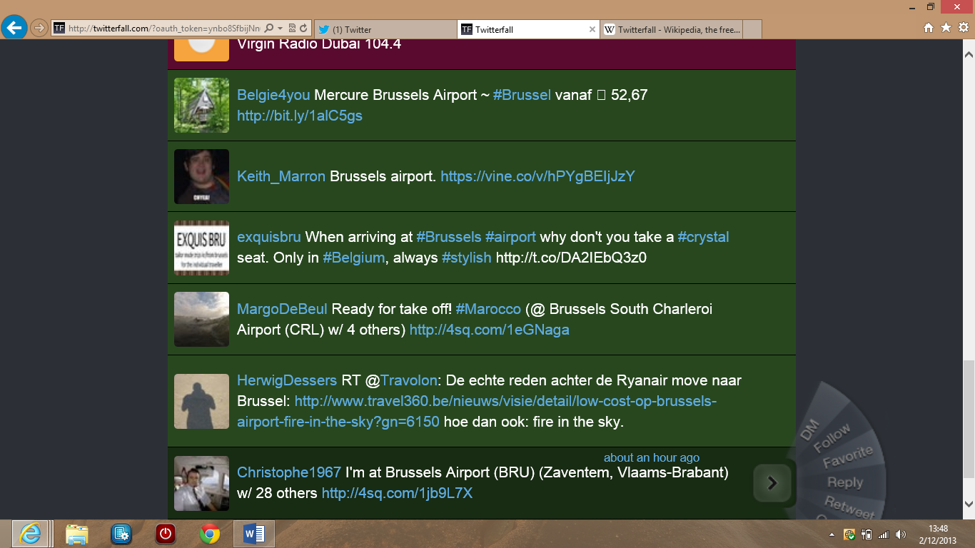

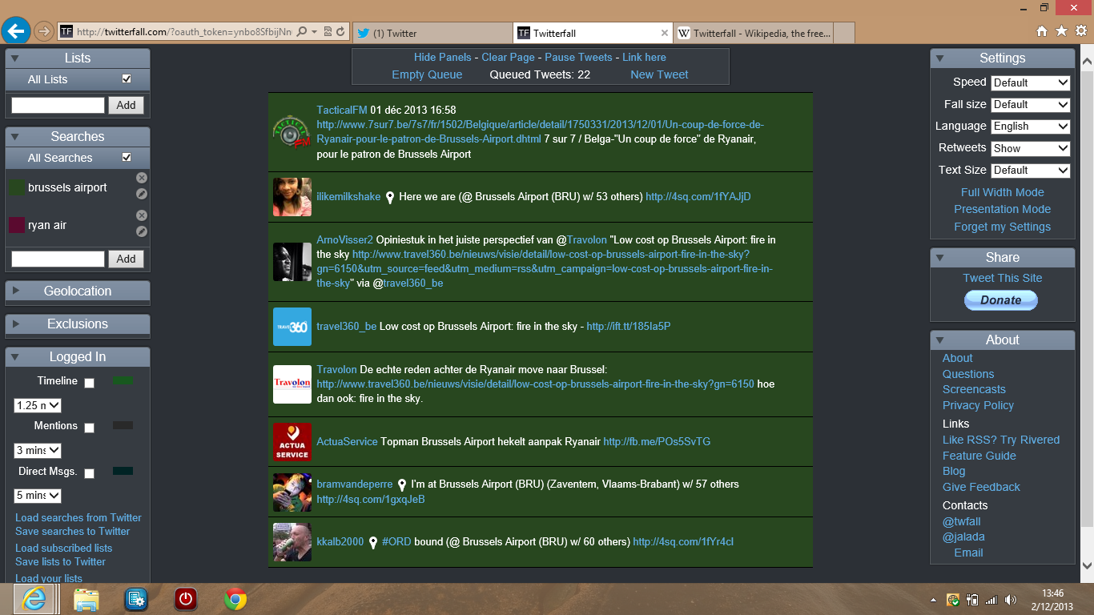

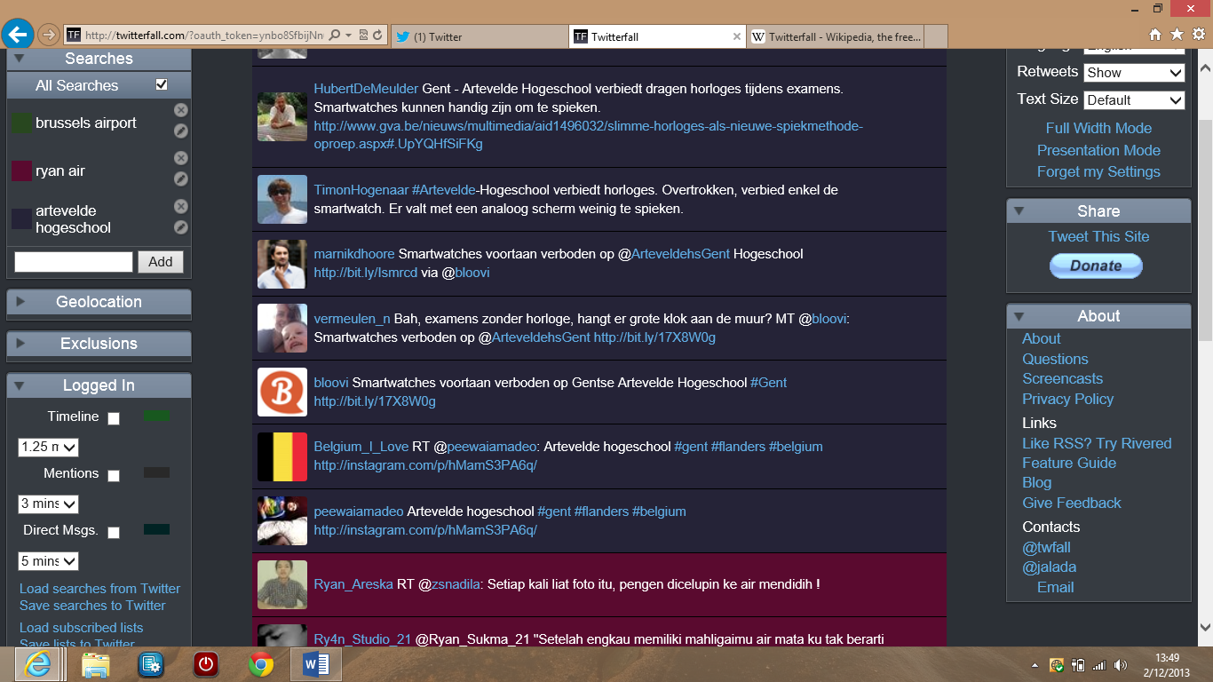

Icerocket:
Icerocket is een Internet gestuurde zoekmachine die in ‘real time‘ handelt.
De oorspronkelijke bedoeling was om te zoeken op blogs maar dit is uitgebreid naar sociale netwerken.
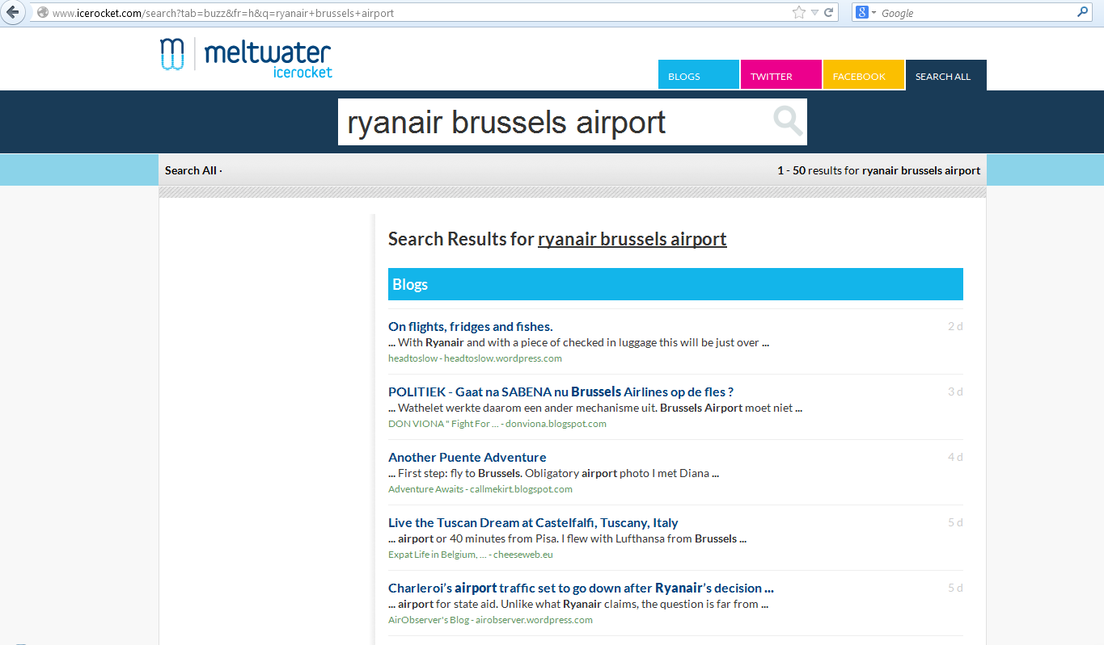

Addict-o-Matic:
Dit online zoeksysteem zoekt naar laatste nieuwtjes, posts, videos en beelden. Het is de ideale tool om op de hoogte te blijven van de ‘nieuwste’ topics. Deze tool is verder gemakkelijk te personaliseren.
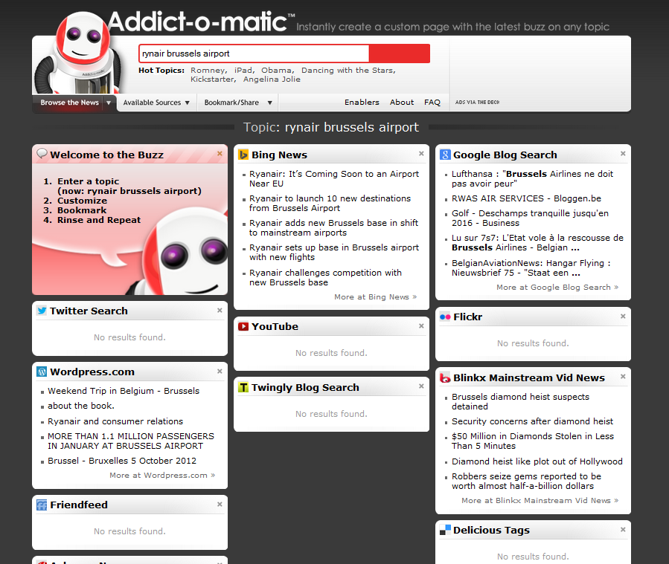

Socia media check:
Er werd niets gevonden op de combinatie Ryanair Brussels airport. Er werd wel één resultaat gevonden voor Ryanair Brussel.
“De Social Media Check laat zien wat er in de sociale media over een merk of organisatie wordt gecommuniceerd. Zo laat de site zien wat mensen communiceren over een merk, wat er over organisaties wordt geschreven in blogs, met welke merken een persoon geassocieerd is via zijn LinkedIn profiel of welke foto’s worden geassocieerd met een bedrijf.”
Deze site heeft een hoog aanzien bij meeste bedrijven. Deze site heeft dezelfde werkwijze als Google. Je vult de merknaam/bedrijf/event in en ziet bijna onmiddellijk de resultaten die per bron zijn gesegmenteerd en visueel worden weergegeven.
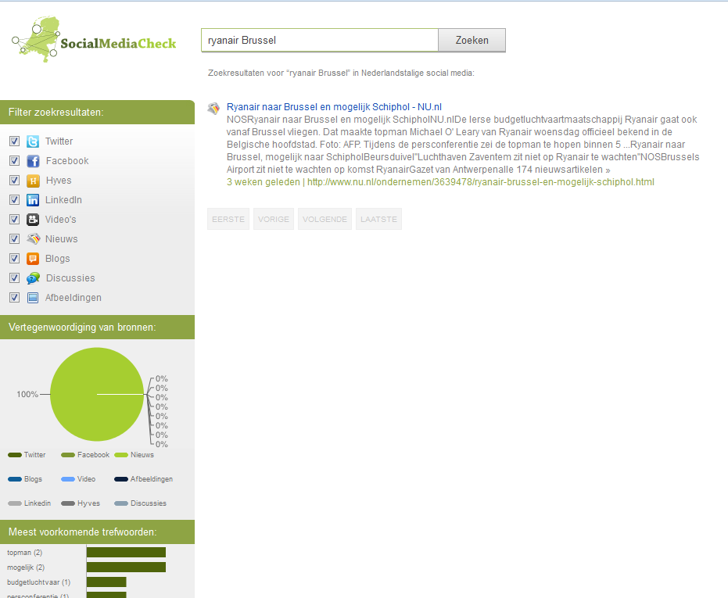

Interpretatie van het resultaat:
Interpretatie van het resultaat: globaal genomen? Bereik je de gewenste doelgroep? Wie mis je? Wie is het meest actief in je doelgroep (eventuele ''ambassadeurs' van je event)? Welke influencers bereik je? (iemand wordt als 'influencer' gezien wanneer hij of zij een bovengemiddelde invloed heeft op het gedrag van anderen; dit kan gaan om invloedrijke bloggers, organisaties, vakexperten, ...)
Als we de influencers bekijken dan hebben we er vier: het gaat om Trends, een piloot, www.luchtvaarnieuws.nl en fervente twitteraars. Meestal gaat het om het her-tweeten van een nieuwsbericht, zelf een tweet de wereld in te sturen of het uiten van angst of afkeuring. I.v.m. dat laatste; men vreest dat Brussels Airlines te lijden zal hebben door de komst van Ryanair. Ryanair biedt immers goedkopere vluchten aan of zijn concurrenten.
Verder vreest men ook de gevolgen voor de luchthaven van Charlerloi die hier wellicht zal onder lijden.

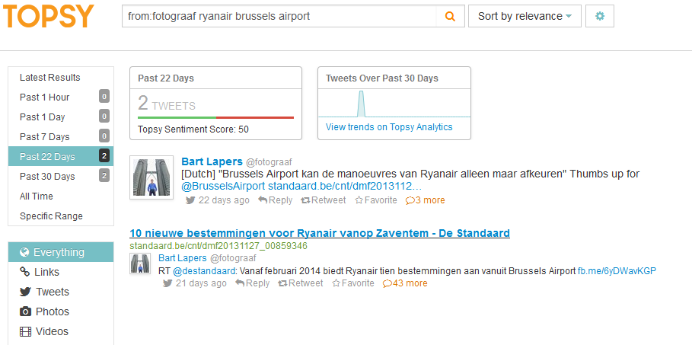

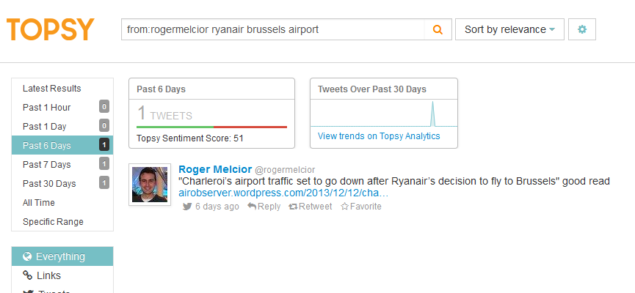

Wat leren we hieruit?
Mensen uiten steeds meer online hun mening die door een grote groep mensen wordt gezien. Daarom is het belangrijk dat de bedrijven hier actief op inspelen en actief zijn op de diverse media (monitoring).
Dit missen we hier, een reactie van Ryanair of Brussels Airport.
De meeste tweets worden verspreid op het moment dat het nieuws wordt bekend gemaakt en het nieuws haalt.
Met deze tools is het gemakkelijker om in een oogopslag te zien wat er allemaal wordt gecommuniceerd en wie communiceert.
Zoals eerder aangehaald gaat het vnl. om het her-tweeten van een nieuwsitem of het communiceren van een persoonlijke mening, vrees, ..

C. Trefwoordanalyse

Wat zijn de meest gebruikte woorden in sociale media berichten mbt je event/bedrijf?
Zie bovenvermelde printscreens:
- Wij hebben 1264 tweets geregistreerd met ‘brussels airport + ryanair’ en ‘brussels airport + Zaventem’.
- De afgelopen 24h is Ryanair samen met Brussels Airport om de 2 tot 3 minuten vernoemd op sociale media. (vooral Twitter)

We vonden hier overwegend positieve reacties van passagiers:
- #Ryanair vliegt binnenkort ook vanuit Zaventem! @Es__7 dat is tenminste een luchthaven a. #feest
- @sam_debruyn: Zowel Vueling als Ryanair naar Ibiza vanop Zaventem .. De zomermaanden (én lente én nazomer) van 2014 worden DE MAX!

Maar ook vragen over onze strategie, vragen bij het feit dat Brussels Airlines er niet van op de hoogte was,…:
- @BrusselsAirport @macjp wondering how #Ryanair did not talk with #Zaventem but already has time slots ? http://t.co/lr2zAXOlby
- Ryanair ouvre 10 nouvelles liaisons depuis Bxl dès février, et Brussels Airport n'est pas au courant. Ca promet.

Interpretatie van het resultaat:
Zijn dit trefwoorden die je zou verwachten in relatie tot je event? Mis je bepaalde trefwoorden die je event een 'meer gewenste' positionering zouden geven?
We missen vooral een officiële reactie van Ryanair. Het is aangeraden dat het bedrijf zelf communiceert om ev. angsten weg te nemen (misschien garanties m.b.t. Brussels Airlines). Het is vooral jammerlijk dat het nieuws bekend raakte en Brussels Airport er toen zelf nog niet van op de hoogte was. (zie ook: http://www.tijd.be/nieuws/ondernemingen_transport/Ryanair_gaat_concurrentie_aan_in_Zaventem.9435708-3085.art?ckc=1)
Verder konden we ook lezen dat de ‘grote’ maatschappijen ondertussen de meest begeerde slots hebben. De vraag is dan natuurlijk wat Ryanair nog rest (minder gunstige vluchturen).
In Zaventem zal Ryanair ook hogere luchthaventaksen moeten betalen dan in Charleroi.
Verder zijn we niet verrast in de gevonden trefwoorden.

Wat leer je hieruit?
Indien event nog lopende is: welke actiepunten kan je ondernemen om trefwoorden/positionering van je event of bedrijf bij te stellen? Indien event voorbij: wat zou je - gegeven deze resultaten - ondernemen indien heruitgave van event?
Nu ligt dit enigszins moeilijk aangezien Brussels Airlines niet op de hoogte was en niet kon anticiperen. Het is een beetje een ongelukkige communicatie.


D. Aanvullende informatie m.b.t. online aanwezigheid /reputatie.

Pieken in de berichtgeving rond je event/ bedrijf
Een piek rond het evenement kwam onmiddellijk na het persbericht van Dhr. O’leary.

Geografische spreiding van je berichten
Via Trendsmap hebben we gezocht naar de laatste Twitter releases. Maar omdat deze applicatie real time werkt geeft het niet het gewenste resultaat. Hadden we dit uitgevoerd op 26 november 2013, de datum waarop het nieuws bekend raakte, dan had dit een juist beeld kunnen geven.

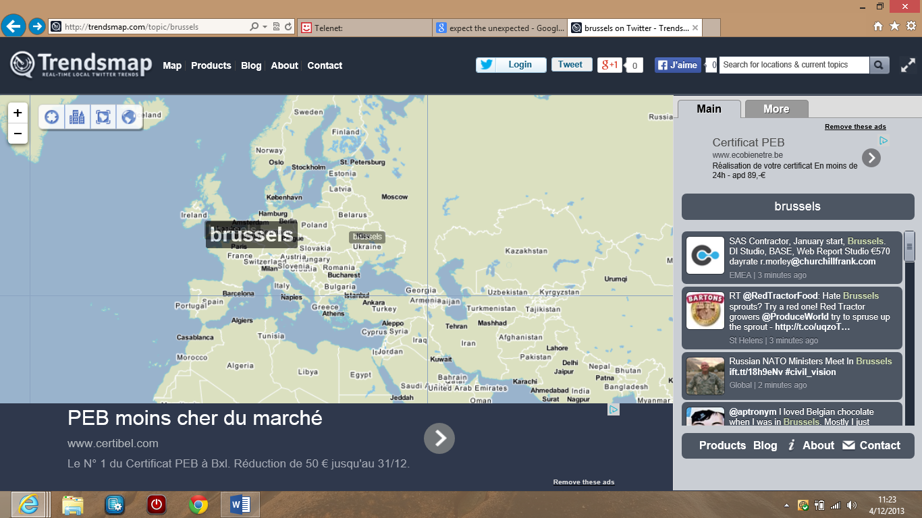

Speciale vermeldingen (bv. internationale vermeldingen die je helemaal niet verwacht had, ...)

Belangrijke informatie die je zeker moet meenemen in relatie tot heruitgave van het evenement (bvb. nieuwe trends, regelgeving,..)
Het getuigt van weinig respect van Ryanair om het nieuws niet eerder bekend te maken aan Brussels Airlines / Brussels Airport. Uiteraard is dit een moeilijke communicatie als concurrent van Brussels Airlines. Brussels Airport kan evenwel de komst van Ryanair niet tegengaan (daarvoor zijn er Europese regels).
De luchthaventaxen zouden 25 tot 30 % hoger zijn dan in Charleroi. Je kunt je dan afvragen wat de impact op de prijs zal zijn (t.o.v. vluchten vanuit Charleroi). Verder blijkt dat de beste slots al verkocht zijn (voor of namiddag).

E. Samenvattend
Voor bedrijven is het uitermate belangrijk om de nodige aandacht te besteden aan een goede communicatie (online en ofline). Het volstaat niet om louter zaken te posten op de diverse media maar men moet een stap verder gaan en deze monitoren en daarop inspelen.

Slot: is een tijdsindicatie waar de piloot zich dient aan te melden aan de start van de runway. Deze wordt stikt opgevolgd.

